FERRETERÍA SALCEDO
MANUAL TÉCNICO
Arquitectura, instalación, seguridad y mantenimiento

Versión documentada: cliente + panel + API REST
Guía visual de operación

Visión técnica de la plataforma
La solución separa las experiencias de cliente y administrador de la API REST. PostgreSQL almacena los datos mediante Prisma; Cloudinary gestiona imágenes y Nodemailer soporta el correo transaccional.
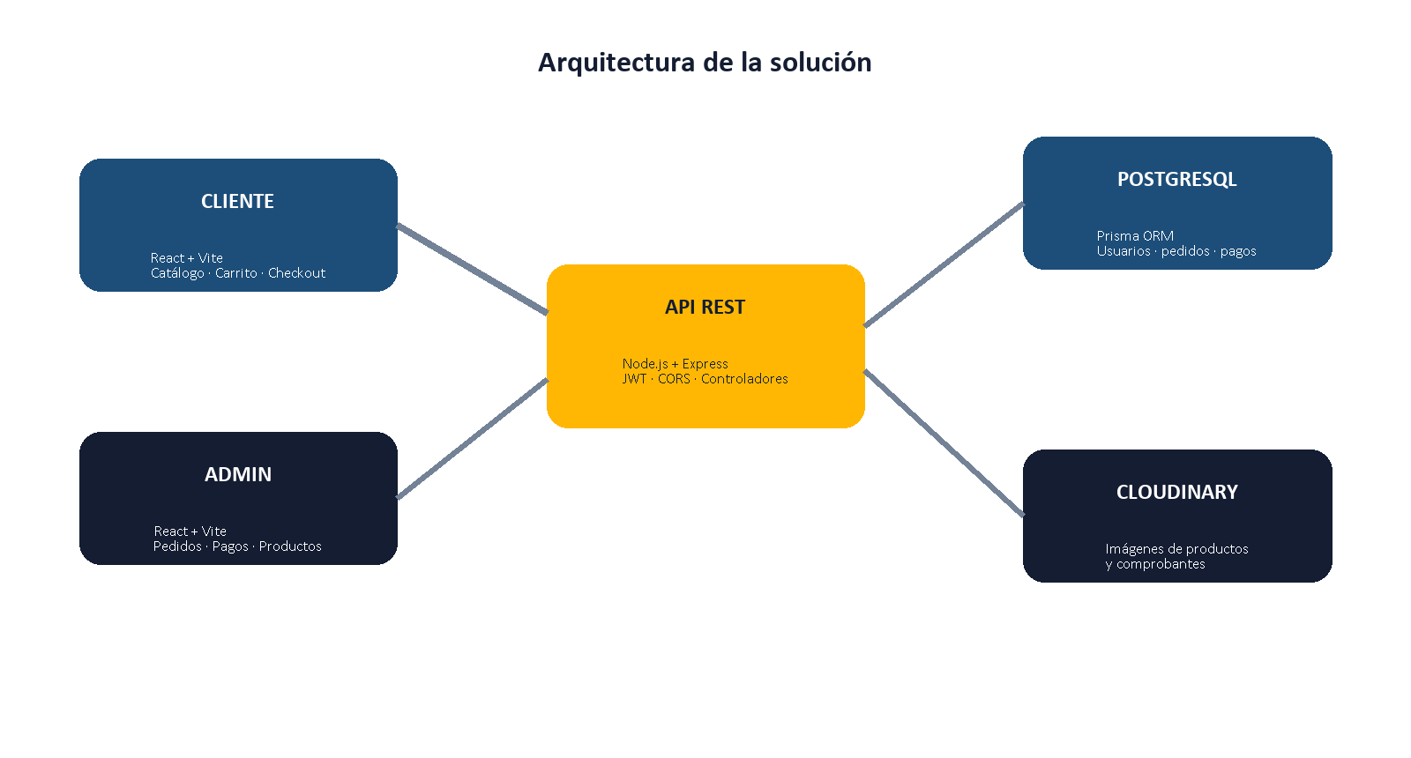
Figura 1. Arquitectura lógica del sistema.

1. Componentes
Módulo | Responsabilidad | Tecnologías
client | Catálogo, carrito, checkout, cuenta y pedidos. | React, Vite, Router, Axios
admin | Operación de pedidos, pagos, productos y clientes. | React, Vite, Router, Axios
server | API, reglas de negocio, autenticación e integraciones. | Node.js, Express, JWT, Prisma
PostgreSQL | Persistencia relacional de operación comercial. | PostgreSQL
Cloudinary | Imágenes de productos y comprobantes. | Cloudinary, Multer

2. Datos y ciclo de pedido
Las entidades centrales son Usuario, Categoria, Producto, Direccion, Pedido, DetallePedido y Pago. Usuario se relaciona con pedidos y direcciones; cada pedido registra sus detalles y puede tener un pago único.
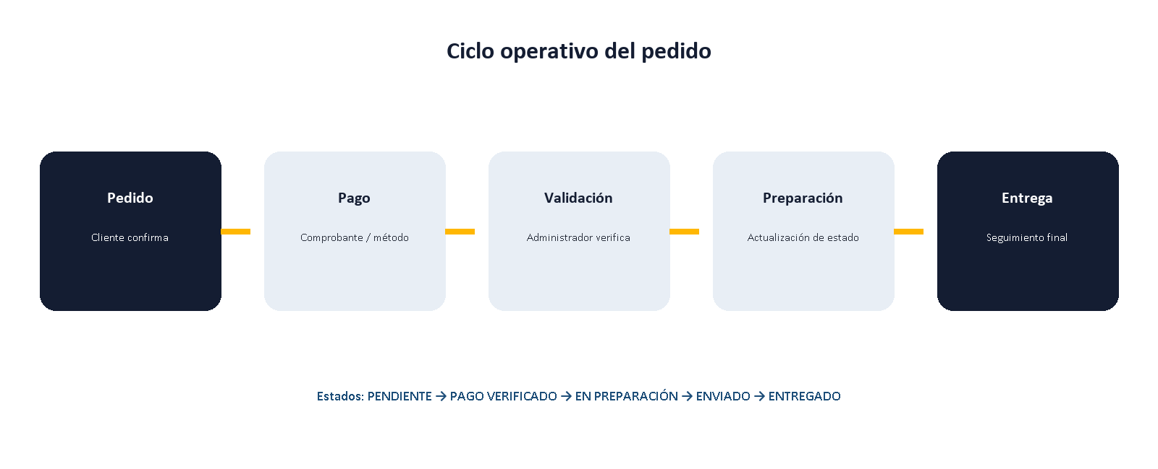
Figura 2. Flujo de datos operativo asociado a un pedido.

3. API, autenticación y control de acceso
Las rutas están agrupadas bajo /api: auth, productos, categorías, pedidos, pagos y admin. JWT protege las operaciones de usuario; las rutas /api/admin exigen token válido y rol ADMIN. CORS permite únicamente los orígenes configurados para cliente, administrador y desarrollo local.
Ruta | Operaciones principales
POST /api/auth | Registro, verificación, login, perfil y recuperación de contraseña.
GET /api/productos | Catálogo, destacados, categorías y detalle.
/api/pedidos | Crear pedido y consultar los pedidos del cliente autenticado.
POST /api/pagos/comprobante/:pedidoId | Enviar evidencia de pago.
/api/admin | Dashboard, pedidos, pagos, productos, clientes e imágenes.

4. Instalación local
- Ejecute npm install en client, admin y server.
- Defina variables de entorno: DATABASE_URL, CLIENT_URL, ADMIN_URL, secreto JWT, Cloudinary y correo.
- Aplique las migraciones de Prisma y use npm run seed si necesita datos iniciales.
- Ejecute npm run dev en server, client y admin.
- Pruebe login, carrito, checkout, comprobante y acciones ADMIN antes de desplegar.

5. Despliegue y mantenimiento
- Los frontends incluyen vercel.json. Configure las variables de producción en el proveedor de despliegue.
- Actualice CLIENT_URL y ADMIN_URL de la API para que CORS acepte solo dominios autorizados.
- Use migraciones Prisma para cambios de esquema y respalde PostgreSQL de forma periódica.
- Mantenga .env fuera de Git y rote secretos si se detecta una exposición.
- Tras actualizar dependencias, ejecute pruebas de rutas, pagos, carga de imágenes y permisos ADMIN.

6. Diagnóstico rápido
Síntoma | Primera comprobación
No cargan datos | API activa, URL de Axios y política CORS.
Falla login | JWT, usuario activo, rol y verificación.
No suben imágenes | Credenciales Cloudinary y tipo/tamaño de archivo.
Error de BD | DATABASE_URL, PostgreSQL y migraciones.
No entra al panel | Token válido y rol ADMIN.

ANEXO TÉCNICO Y OPERACIONAL
Esta ampliación documenta convenciones de mantenimiento, despliegue y diagnóstico para preservar la integridad de la plataforma en el tiempo.

7. Mapa de rutas de la API
Grupo | Rutas representativas | Protección
Autenticación | /api/auth/register, /login, /verificar, /perfil, /cambiar-password. | Públicas salvo perfil, actualización y cuenta.
Catálogo | /api/productos, /destacados, /categoria/:categoriaId, /:id. | Públicas.
Pedidos | POST /api/pedidos, GET /mios, GET /:id. | JWT de cliente.
Pagos | POST /api/pagos/comprobante/:pedidoId. | JWT de cliente.
Administración | /api/admin/dashboard, pedidos, pagos, productos, clientes y carga de imágenes. | JWT + rol ADMIN.

8. Variables de entorno y secretos
Variable o secreto | Uso | Regla de seguridad
DATABASE_URL | Conexión de Prisma a PostgreSQL. | Nunca exponer en frontend ni repositorio.
CLIENT_URL / ADMIN_URL | Orígenes permitidos por CORS. | Usar dominios exactos de cada entorno.
JWT secret | Firma y validación de sesiones. | Valor largo, único y rotado ante exposición.
Cloudinary | Carga y eliminación de imágenes. | Mantener solo en servidor.
Correo | Envío de verificación o recuperación. | Usar credenciales dedicadas y protegidas.

9. Procedimiento seguro de cambio
- Crear una rama de trabajo y describir el cambio.
- Actualizar código y, si aplica, añadir una migración Prisma.
- Probar localmente los flujos afectados.
- Ejecutar build de cliente y administrador.
- Desplegar primero en un entorno de prueba cuando sea posible.
- Validar autenticación, catálogo, checkout, carga de comprobante y operaciones ADMIN.
- Monitorear errores y conservar un plan de reversión.

10. Base de datos y migraciones
El esquema Prisma modela usuarios, categorías, productos, direcciones, pedidos, detalle de pedidos, pagos, reseñas y banners. Los cambios estructurales deben quedar versionados en server/prisma/migrations. Evite modificar tablas productivas a mano salvo una operación de emergencia aprobada y respaldada.
Necesidad | Práctica recomendada
Nuevo campo | Editar schema.prisma, crear migración, revisar impacto y desplegar.
Dato inicial | Usar seed.js para información repetible de desarrollo.
Corrección de datos | Generar respaldo, ejecutar acción controlada y dejar evidencia.
Restauración | Validar primero en entorno aislado antes de restaurar producción.

11. Seguridad, observabilidad y respaldo
- Revisar periódicamente dependencias y vulnerabilidades.
- Mantener CORS con lista explícita de orígenes; no usar comodines en producción.
- No registrar tokens, contraseñas, comprobantes ni datos sensibles en logs.
- Respaldar PostgreSQL con frecuencia definida y probar restauraciones.
- Monitorear disponibilidad de API, base de datos, Cloudinary y envío de correo.

12. Matriz de pruebas de regresión
Módulo | Pruebas mínimas
Cuenta | Registro, verificación, login, perfil y recuperación de contraseña.
Tienda | Búsqueda, categoría, detalle, carrito y cantidades.
Checkout | Delivery, recojo, Yape, transferencia, efectivo y términos.
Pagos | Carga de comprobante, validación y rechazo con nota.
Admin | Login ADMIN, dashboard, estados, producto, imágenes y clientes.
Responsive | Navegación, formularios, modal y tablas en móvil, tablet y escritorio.

